数字信号处理（A）答案
2008-2009学年第 2学期
1 (15分) 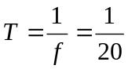
N=5

2. (15分) 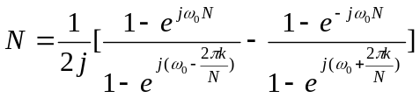

3 (15分). 1）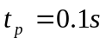
2）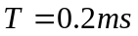
3)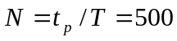
若谱分辨率增加一倍，则
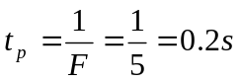
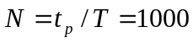
4 (15分)
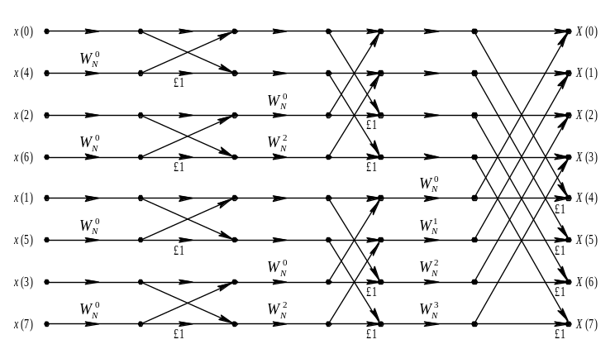

5（15分）直接：前向 1/3 后向：3/4 ， 1/8
级联：1/2， 1/3，1/4
并联：前向 10/3，--7/3 后向：1/2 ， 1/4

- (10 )脉冲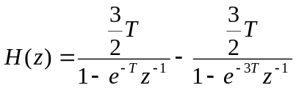
双线性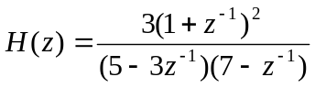
7． （15）窗形状
不同形状的窗会影响谱分辨率和谱之间的干扰，从矩形窗到三角形窗，汉宁窗，到blackman窗，过渡带逐渐变宽，谱分辨率降低，但谱间干扰减小。
窗长度
当长度N增大时，过渡带变窄，谱分辨率提高，谱间的干扰降低。

